新龙湖中二班

2024.9.5

•今日出勤：今日应到27人，实到24人。今天有一位新生因为找不到教室有一点掉眼泪，其他的小朋友都能够准确找到教室并且开心入园哦，孩子们进入中班后都能够自主点心并且选择区域进行游戏了哦，真的很棒！

 **晨 间 活 动 篇**  

今日早点：

除了个别小朋友，所有小朋友都把点心和牛奶吃完了，很棒哦！今天我们的区域活动开展的如火如荼，让我们一起看看孩子们在活动中的表现吧！

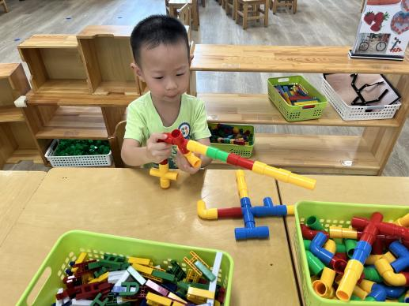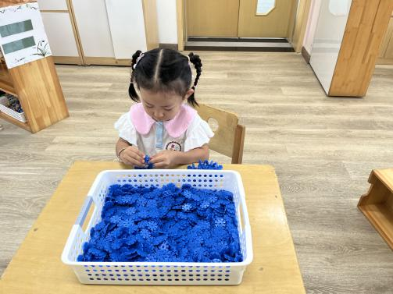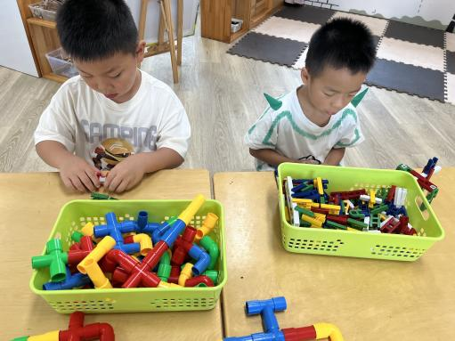

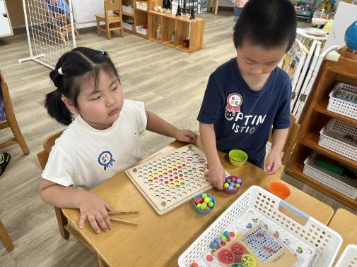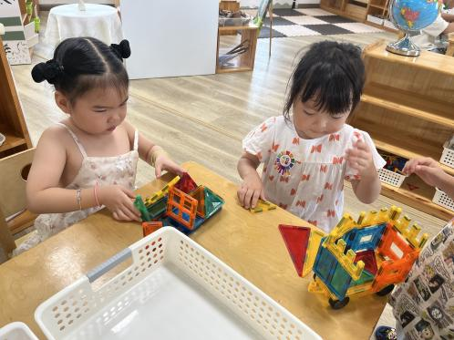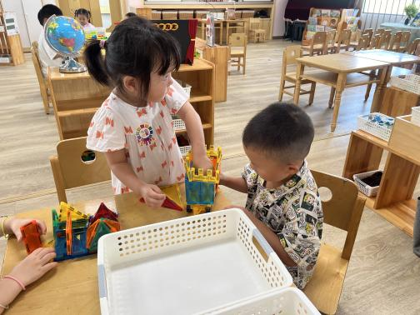

**户 外活 动 篇**  

* **户外活动：好玩的户外游戏**

**活动目标：1．在活动中体会运动带来的快乐。**

**2．了解一些简单的自我保护的方法，在活动过程中体会人际交往的快乐。**

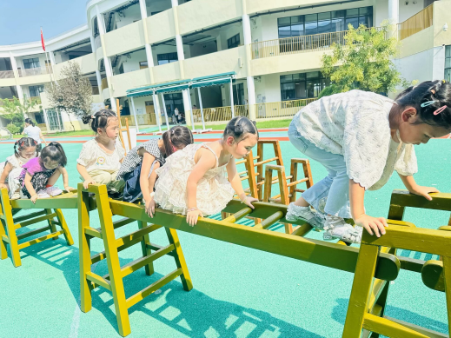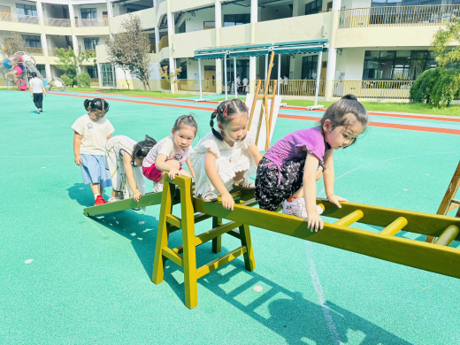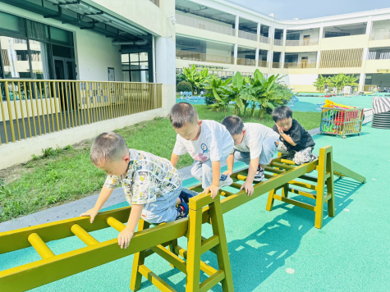

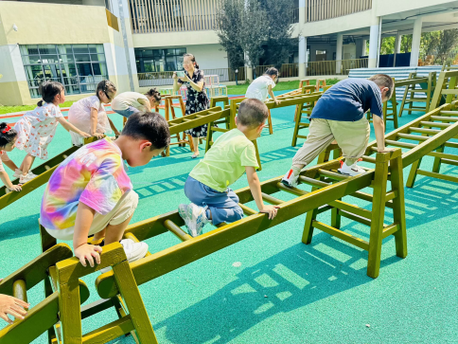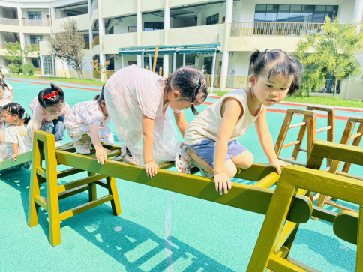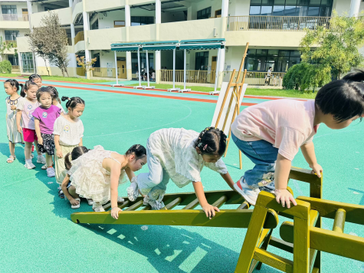

../Downloads/52243C96A7BC4896D439F0DE7073A288.png**午 餐**

今天的午餐吃的是：红烧排骨、清炒包菜、米饭、海带冬瓜汤

水果：柚子、葡萄

下午点心：咸粥

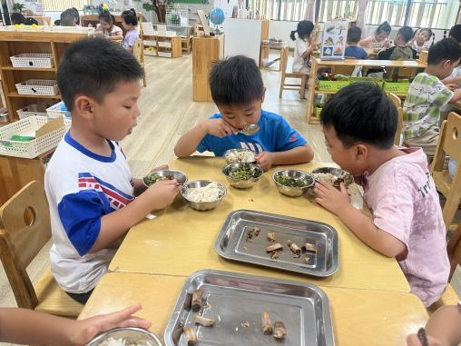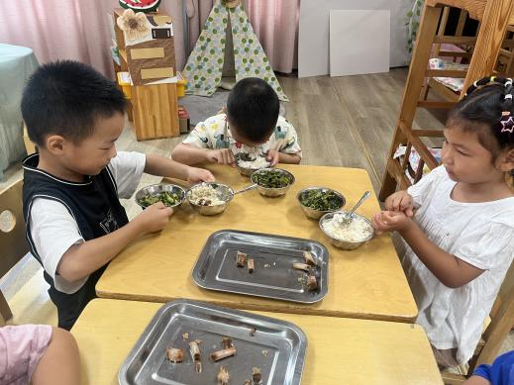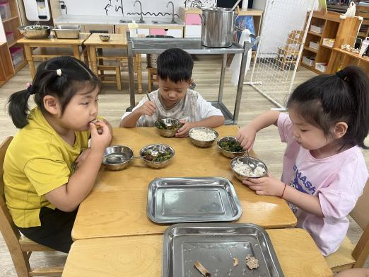

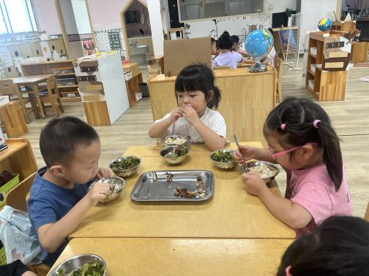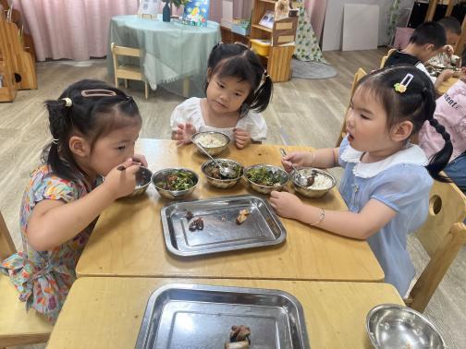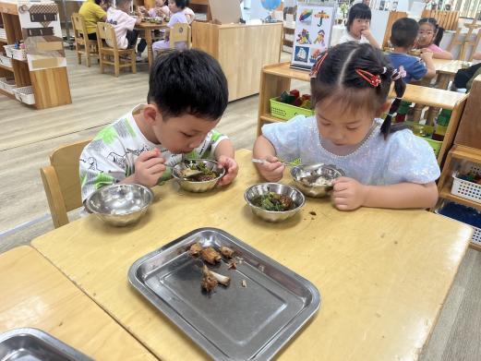

 **温 馨 提 示**  

各位家长新学期为了丰富教室的植物角，呈现更优美丰富的环境，现需要大家的鼎力支持哦！每位幼儿选择带一样植物或动物来园，动物需要五位幼儿即可（小金鱼、小乌龟等等）其他都带植物，植物种类尽量丰富，绿萝或者小多肉就不需要了哈，植物尽量大一些呈现的更美观，可于明后天带来，非常感谢大家的配合！